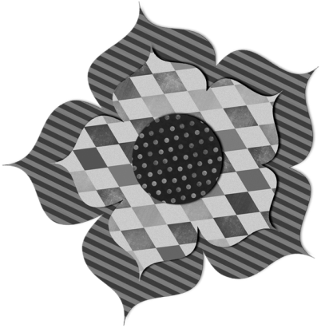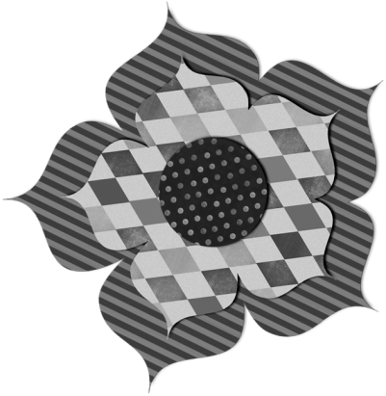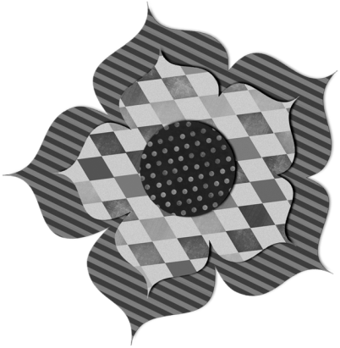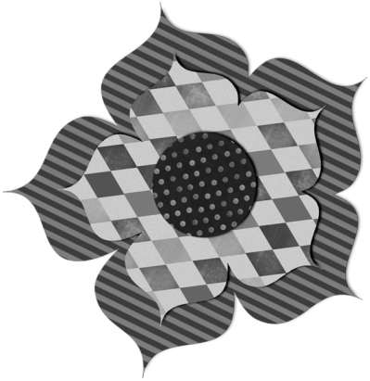

C:\Users\ASUS\AppData\Local\Microsoft\Windows\Temporary Internet Files\Content.IE5\D2W9WIEI\MC900237158[1].wmfC:\Users\ASUS\AppData\Local\Microsoft\Windows\Temporary Internet Files\Content.IE5\QL6XJH7L\MC900349133[1].wmf

8

1



15

10

9

6

7

16

14

13

12

5

4

3

2

C:\Users\ASUS\AppData\Local\Microsoft\Windows\Temporary Internet Files\Content.IE5\GKY0LOB3\MC900286276[1].wmfC:\Users\ASUS\AppData\Local\Microsoft\Windows\Temporary Internet Files\Content.IE5\GKY0LOB3\MC900290652[1].wmfC:\Users\ASUS\AppData\Local\Microsoft\Windows\Temporary Internet Files\Content.IE5\1PY055SK\MC900310856[1].wmf

11

C:\Users\ASUS\AppData\Local\Microsoft\Windows\Temporary Internet Files\Content.IE5\QL6XJH7L\MC900199330[1].wmfC:\Users\ASUS\AppData\Local\Microsoft\Windows\Temporary Internet Files\Content.IE5\1PY055SK\MC900150507[1].wmf

**По вертикали:**

1)Равенство, в котором надо найти значение неизвестного, при котором это равенство будет выполняться.

3) Число, состоящее из одной или нескольких частей (долей) единицы.

4) Часть прямой, состоящая из данной точки и всех точек, лежащих по одну сторону от нее. 6) Горизонтальная координата точки в системе координат Декарта.

7) Луч, делящий угол пополам.

8) Раздел математики, посвященный изучению алгебраических операций.

9) Число, делящееся на данное целое число без остатка.

11)Кривая, являющаяся графиком обратной пропорциональности.

12)**З**амкнутая плоская кривая, все точки которой одинаково удалены от данной точки (центра), лежащей в той же плоскости, что и кривая.

15)**Ч**етырёхугольник, у которого все стороны равны между собой.

**По горизогтали:**

2)Второе название квадратного корня.

5)Делимое в дроби.

10)Множество точек плоскости, удаленных от заданной точки этой плоскости на расстояние, не превышающее заданное.

11)Раздел математики, изучающий пространственные структуры, отношения и их обобщения.

13)Геометрическое место точек плоскости, равноудаленных от заданной точки и заданной прямой, не проходящей через заданную точку.

14) **Ч**етырёхугольник, две противоположные стороны которого параллельны между собой.

16) Объект в пространстве, обладающий координатами, но не имеющий размеров.

Ответы: По вертикали: 1. Уравнение. 3. Дробь. 4.Луч. 6. Абсцисса . 7. Биссектриса.

8. Алгебра. 9. Кратное. 11. Гипербола. 12. Окружность. 15. Ромб.

По горизонтали: 2. Радикал. 5. Числитель. 10. Круг. 11. Геометрия. 13. Парабола. 14. Трапеция. 16. Точка.